Учреждение образования
«БЕЛОРУССКИЙ ГОСУДАРСТВЕННЫЙ ТЕХНОЛОГИЧЕСКИЙ УНИВЕРСИТЕТ»
Лабораторная работа 8
Студент: Шинкевич Марина
ФИТ 3 курс 7 группа
Преподаватель: асс. Сазонова Д. В.

Минск 2026

- Генерация ПСП с помощью алгоритма RSA.
Алгоритм RSA относится к асимметричным криптосистемам и далее будет рассмотрен на практике. Для его работы требуется пара ключей: открытый (для шифрования, общедоступен) и закрытый (для расшифровки, хранится в тайне). Генерация ключей включает несколько шагов: выбираются два больших простых числа p и q, вычисляется их произведение n = p×q, затем функция Эйлера φ(n) = (p−1)(q−1). Подбирается открытая экспонента e (обычно 65537) такая, что 1 < e < φ(n) и НОД(e, φ(n)) = 1. После этого вычисляется закрытая экспонента d как обратное к e по модулю φ(n). Шифрование выполняется по формуле c ≡ m^e mod n, а расшифрование — m ≡ c^d mod n. Корректность обеспечивается теоремой Эйлера: поскольку e·d ≡ 1 mod φ(n), то c^d ≡ m^(e·d) ≡ m mod n. В лабораторной работе также использовался RSA для генерации псевдослучайной последовательности по формуле xₜ ≡ (xₜ₋₁)^e mod n, где x₀ — случайное начальное число, а p, q и e — 256-битные числа. Функция, реализующая этот генератор, показана на рисунке 2.1: она вычисляет модуль n, затем многократно возводит текущее значение в степень e по модулю n, извлекая из каждого результата младший бит, что даёт бинарную последовательность.

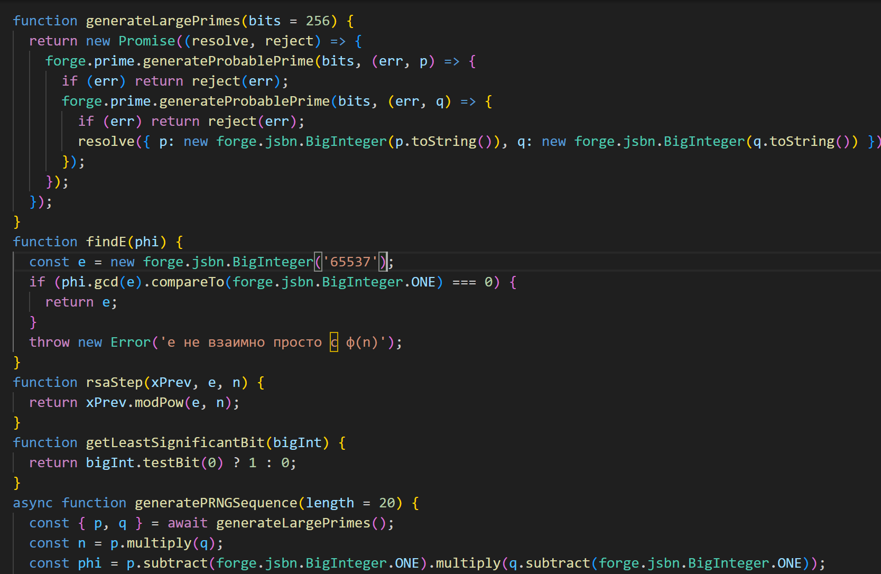
Рисунок 2.1 – генерация ПСП.
Результат работы генератора приведён на рисунке 2.2 — итоговая десятичная последовательность составила 245135.
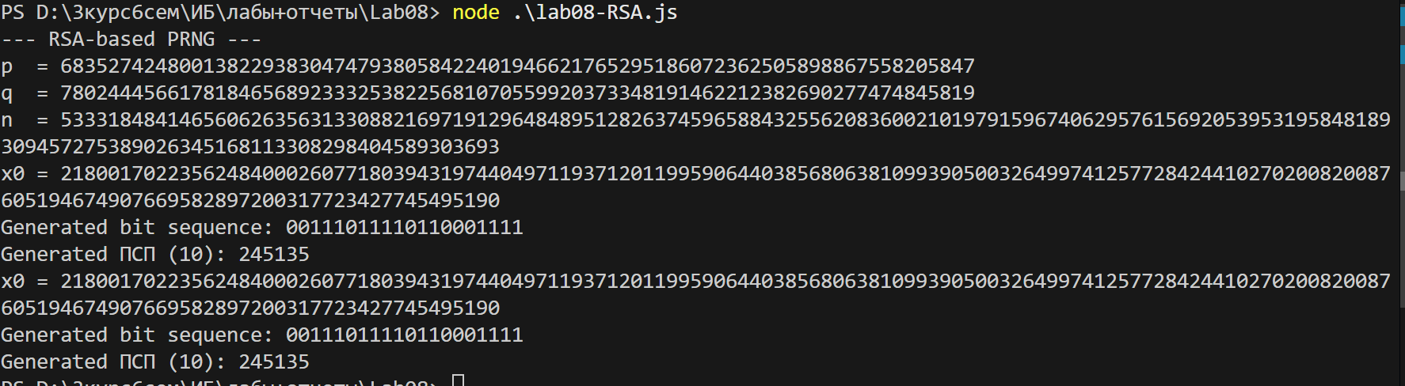
Рисунок 2.2 – результат ПСП.

- Зашифрование и расшифрование текста с помощью алгоритма RC4.
Алгоритм RC4 относится к потоковым шифрам: он генерирует псевдослучайную битовую последовательность (ключевой поток), которая затем накладывается на данные через операцию XOR. Длина ключа может варьироваться от 40 до 2048 бит, что позволяет гибко настраивать уровень защиты. В основе RC4 лежит генератор ключевого потока, работающий на внутреннем состоянии. Перед началом работы выполняется инициализация: ключ преобразуется в начальную перестановку S-блока — массива размером 256 байт, который заполняется числами от 0 до 255 в случайном порядке, зависящем от ключа. Эта часть называется KSA (Key-Scheduling Algorithm). При n = 8 для генерации случайного байта используются операции, показанные на рисунке 3.1.
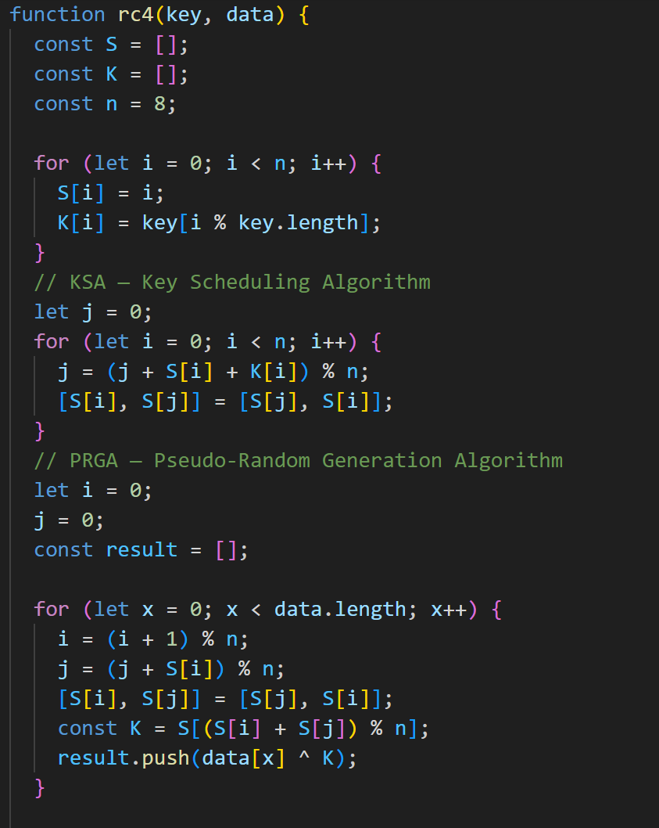
Рисунок 3.1 – Реализация алгоритма RC4.
Далее следует этап PRGA (Pseudo-Random Generation Algorithm), где два счётчика (i и j) постоянно перемешивают байты в S-блоке, а на каждом шаге выбирается один байт, становящийся частью ключевого потока. Поскольку RC4 симметричен, шифрование и расшифрование выполняются одинаково: ключевой поток накладывается на данные через XOR — повторное применение той же последовательности восстанавливает исходный текст. В программной реализации RC4 выполнена вручную, добавлены чтение и запись файлов, а также замер времени выполнения. Время генерации ПСП, шифрования и расшифровки текстового сообщения показано на рисунке 3.2, а сами исходный, зашифрованный и расшифрованный тексты приведены на рисунке 3.3.
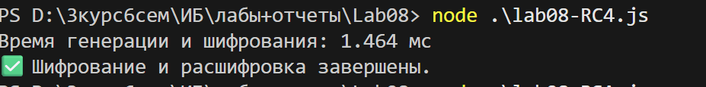
Рисунок 3.2 – Время зашифрования и расшифрования RC4.
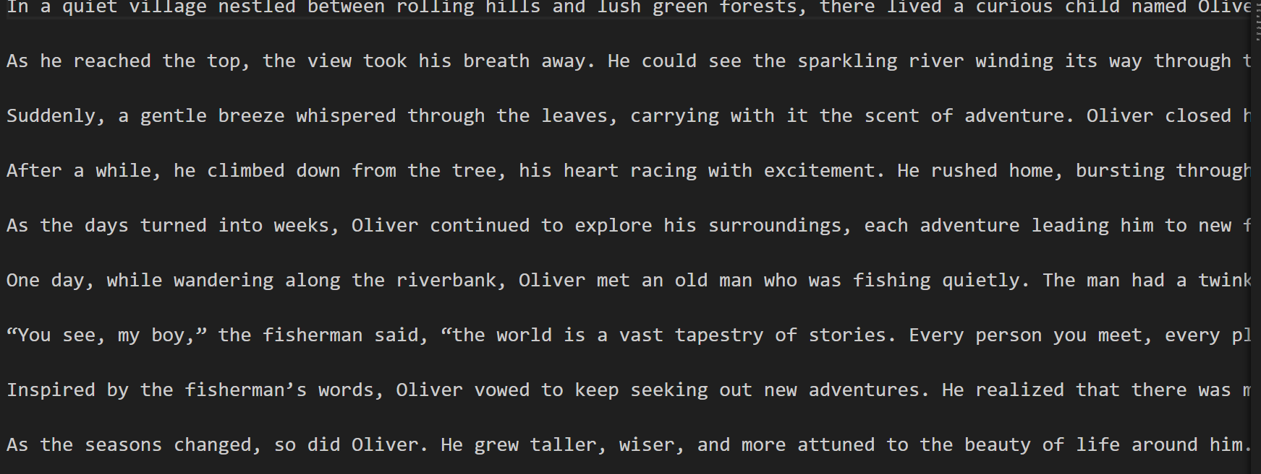
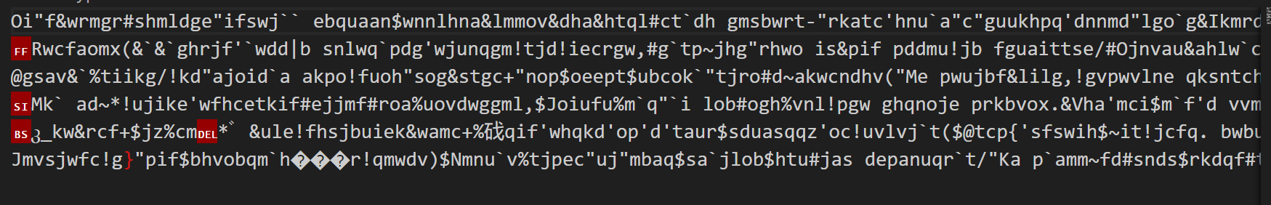
Рисунок 3.3 – Текстовые сообщения.

Вывод
В ходе лабораторной работы были изучены принципы функционирования потоковых шифров и получены практические навыки их реализации, причём основное внимание уделялось генерации ключевой информации, алгоритмам шифрования и расшифрования, а также оценке криптостойкости. В теоретической части закрепили знания о структуре потоковых шифров, включая синхронные и самосинхронизирующиеся схемы, а также рассмотрели методы генерации псевдослучайных последовательностей — линейные конгруэнтные генераторы, регистры сдвига с линейной обратной связью (РСЛОС), а также алгоритмы RSA и BBS. В рамках практической реализации было разработано приложение для генерации ключевого потока и его применения к шифрованию данных; проведённые эксперименты с разными параметрами шифров позволили оценить их быстродействие и устойчивость к криптоанализу. Анализ криптостойкости выявил уязвимости потоковых шифров (например, слабые ключи в RC4 и предсказуемость линейных генераторов), а также показал, что использование криптографически стойких генераторов вроде BBS повышает безопасность, но снижает скорость работы. Оценка производительности включала замеры скорости шифрования и расшифрования для разных алгоритмов; было установлено, что простые методы, такие как РСЛОС, работают быстрее, но значительно уступают по безопасности более сложным .

